Городской методический кабинет
Заседание секции ГМО «Учителя-логопеды и дефектологи»

Круглый стол: «Как подготовить руку ребенка к письму»

Доклад: «Причины скованности руки кисть при письме. Пособия для дошкольников: польза или вред для подготовки руки к письму»

Выполнила:
Серова Мария Николаевна,
учитель-логопед
МБДОУ детский сад
№11 «Росинка»

г.Саяногорск, 2021г.

«Чтобы речь вышла хорошей, прекрасной,
разве разум оратора не должен постичь
истину того, о чем он собирается говорить?»
Платон
По определению Т. А. Ткаченко, мелкая моторика – это совокупность скоординированных действий нервной, мышечной и костной систем, часто в сочетании со зрительной системой в выполнении мелких и точных движений кистями и пальцами рук и ног. Моторные навыки руки и пальцев часто называют ловкостью.
В жизни человек постоянно совершает какие-нибудь действия мелкой моторики: манипулирование мелкими предметами, застёгивание пуговиц, рисование, письмо и т. д., поэтому от её развития напрямую зависит его качество жизни.
Речь ребёнка и ее развитие тесно связано с развитием мелкой моторики, потому что около одной третьей площади двигательной проекции коры головного мозга занимает проекция кисти руки, расположенная недалеко от речевой зоны.
И. П. Павлов высказывал предположение о том, что развитие функций обеих рук обеспечивает развитие «центров» речи в обоих полушариях, даёт преимущества в интеллектуальном развитии, поскольку речь теснейшим образом связана с мышлением. Тренировка пальцев рук является мощным тонизирующим фактором для коры больших полушарий, так как активно повышает её функциональное состояние.
Действия с предметами оказывают большое влияние на развитие функции мозга ребёнка. В овладении движениями рук большую роль играет подражание.
Важна роль развития кисти руки для формирования речевых зон в коре больших полушарий, так как именно кисть имеет наибольшую зону в коре головного мозга.
Ещё во 2 веке до нашей эры в Китае подчеркивали важность ручных действий на развитие мозга. По мнению специалистов, игры с участием рук и пальцев (типа «Сороки – белобоки» и других) приводят в гармоничные отношения тело и разум, поддерживают мозговые системы в превосходном состоянии.
Отечественные физиологи и их исследования подтверждают связь развития рук с развитием мозга. Работы В. М. Бехтерева доказали влияние манипуляции рук на функции высшей нервной деятельности, развитие речи. Простые движения рук помогают убрать напряжение не только с самих рук, но и с губ, снимают умственную усталость. Они способны улучшить произношение многих звуков, а значит – развивать речь ребёнка.
Исследования М. М. Кольцовой доказали, что каждый палец руки имеет довольно обширное представительство в коре больших полушарий мозга. Именно развитие мелкой моторики, движения пальцев рук предшествует появлению звуков и слогов. Благодаря развитию пальцев в мозгу формируется проекция «схемы человеческого тела», а речевые реакции находятся в прямой зависимости от тренированности пальцев.
Имеется тесная связь больших полушарий мозга с нервными окончаниями, заложенными в подушечках пальцев и в кистях рук: утомление мышц рук вызывает торможение центральной нервной системы и наоборот. Это доказывают исследования современных физиологов. Точные тонкие движения кисти и пальцев рук обеспечиваются согласованной работой нервной, костно-мышечной, зрительной систем. При повреждении любого из этих звеньев развиваются нарушения мелкой моторики, выраженные в той или иной степени. У детей расстройства ручного праксиса чаще всего вызываются следующими факторами:
- Перинатальная патология.
- Недоношенность.
- Нейроинфекции.
- Травмы головы
- Травмы и патологии верхних конечностей.
- Наследственные заболевания.
- Нарушения зрения.
Формирование тонкой ручной координации у детей тесно связано с созреванием двигательного отдела головного мозга, образованием связей между ним и другими церебральными структурами (зрительным, речевым центрами). Около 2/3 площади двигательной коры в мозге отвечают за регуляцию движений кисти руки. Эти двигательные центры располагаются в непосредственной близости от моторного центра речи, поэтому при работе мышц руки неизбежно активизируется речевой центр. Этим объясняется тесная взаимосвязь уровня развития мелкой моторики и речевой функции.
В основе механизма нарушения мелкой моторики лежат расстройства центрального или периферического звена двигательного анализатора. Стойкие расстройства пальцевого и кистевого праксиса возникают в результате мышечной дистонии, парезов, гиперкинезов, функциональной неполноценности руки, дефектов зрения. При этом страдает не только двигательная сфера, но и речевое, сенсорное, интеллектуальное развитие ребенка.
С учетом этиопатогенетических механизмов различают 3 варианта расстройства тонкой моторики: • нарушение зарождения нервного импульса – в этом случае сигнал, необходимый для выполнения действия, в нейронах коры не возникает. Такая ситуация наблюдается при очаговых поражениях головного мозга: инсульте, опухолях, травмах.
• нарушение нейротрансмиссии – сбой происходит на уровне нейронной цепи, когда из-за отсутствия связи между нервными клетками возникший импульс не может достичь своей цели. Данный механизм типичен для нейродегенеративных заболеваний, в частности, болезни Паркинсона.
• нарушение приема импульса – нервный сигнал не воспринимается органами движения в силу нарушения периферической иннервации, из-за чего не возникает адекватного двигательного ответа. Отмечается при ДЦП, травматическом повреждении конечностей.
Развитие мелкой моторики в основном приходится на дошкольный возраст и заканчивается к 6-7 годам. Старшие дошкольники должны хорошо владеть тонкими манипуляторными действиями, в т.ч. с карандашом, кисточкой для рисования и пр. Развитость моторики характеризуется такими качествами, как скорость, сила, точность, ловкость. Эти навыки коррелируют с возможностью выполнения бытовых действий, предметной и конструктивной деятельностью, освоением навыка письма.
Письмо – это особая форма речи. Навык письма имеет сложную структуру, а процесс его формирования длительный и многоэтапный. Для того чтобы написать слово, ребенок должен правильно воспринять его на слух (для этого необходима также достаточно развитая артикуляция), соотнести звуки с буквами, вспомнить графические образы букв и их пространственную ориентацию, а также тонко отрегулировать движения руки.
Выделяют три стороны развития письма у дошкольников:
1.Фонематическая сторона (умение различать звуки слова и сопоставлять их с буквами);
2.Графическая сторона (умение правильно отображать на бумаге знаки и символы, включая буквы и цифры);
3.Техническая сторона (умение пользоваться канцелярскими принадлежностями).
Подготовка руки к письму – это неотъемлемая часть подготовки к обучению в школе. Начинать выполнять соответствующие упражнения можно с трехлетнего возраста. Малышам полезно различными способами тренировать мелкую моторику рук, а в более старшем возрасте, уже можно браться за бумагу и ручку. Одним из самых трудных занятий для учеников младших классов, считается чистописание. Ребенку сложно научиться правильно, держать ручку, каждое написанное слово дается ему с трудом, а почерк оставляет желать лучшего. Следствием этого часто бывают плохие оценки и нежелание учиться.
Ребенка важно подготовить к письму еще в дошкольном возрасте. И прописи для детей станут лучшим помощником в этом деле. Они научат малыша правильно ставить руку при письме. Благодаря прописям ребенок научится красиво и аккуратно писать, что во многом облегчит ему обучение в школе. Кроме того, прописи для детей развивают мелкую моторику рук, координацию движений, внимание и память. А многие из них еще и сопровождаются веселыми играми, заданиями и стишками, что делает процесс обучения интересным и занимательным, а также прививает любовь к занятиям в школе. Прописи для детей младшего возраста помогают научиться основам письма, они учат правильно держать руку, обводить контур, рисовать ровные палочки, крючки или геометрические фигуры. В них часто есть рисунки-раскраски и другие интересные задания для малышей. Сначала ребенку нужно помогать и направлять его руку. Только потом можно доверить самостоятельно, выполнять задания. Самое главное, чтобы занятия проводились в игровой форме, и тогда дети от прописей придут в полный восторг!
Ребятам в 5-6 лет можно уже учиться писать. Чаще всего прописи для детей начинаются с отдельных элементов: палочек и крючков. Затем следует написание уже непосредственно самих букв и цифр. Такие прописи тоже включают в себя различные задания, только уже более сложные. В них могут быть скороговорки, загадки, коротенькие четверостишия, таким образом, обучение представляет собой увлекательный процесс. Прежде чем перейти к курсивному письму, ребенок должен научиться писать линии (ровную, прямую, наклонную), овалы, работать на листе бумаги, в строке (право, лево, верх, низ). Должен научиться зрительно дифференцировать элементы печатных букв.
Помимо буквенных, всего существует несколько разновидностей прописей:
Развивающие. В них малыш учится соединять последовательно точки, благодаря чему волшебным образом появляется интересная скрытая картинка. Могут попадаться задачи на нахождение выхода из лабиринта, и прочее. Такие прописи имеют красочный дизайн и увлекательные задачи на логическое мышление, помимо развития способностей к письму.
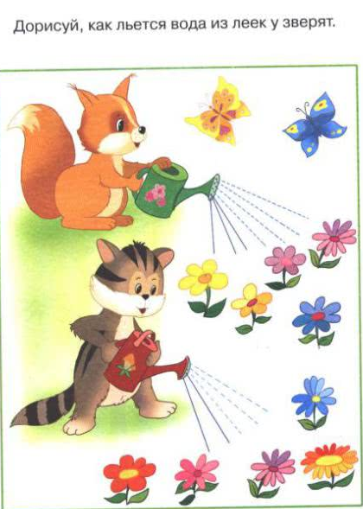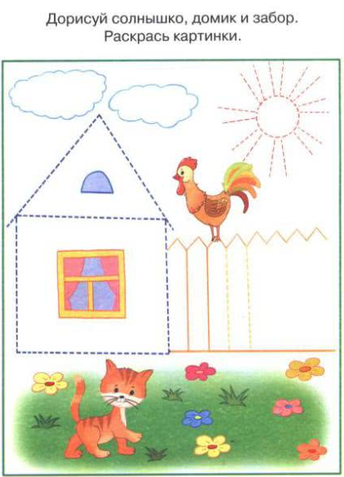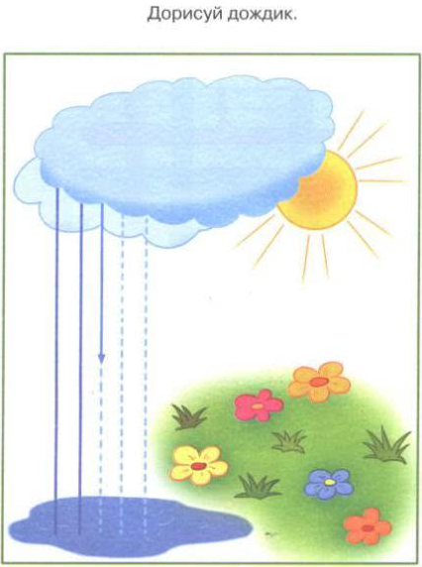

Математические. Необходимы для детей, возраста от 5 лет и старше. Включают в себя решение простейших задач на сложение и вычитание. Между задачами включены прописи на обведение образов геометрических фигур, чтобы ребенок мог отвлечься.

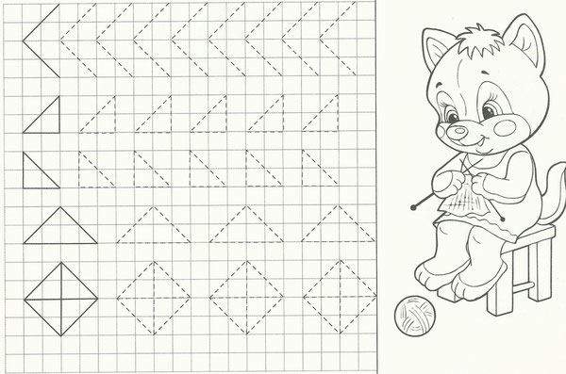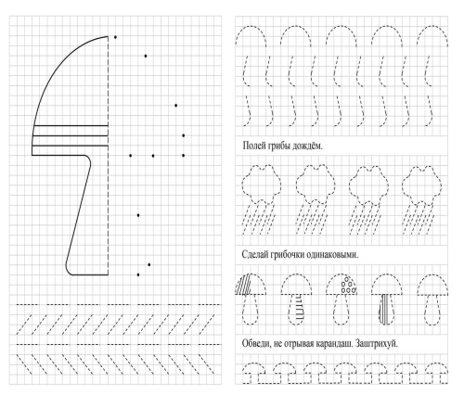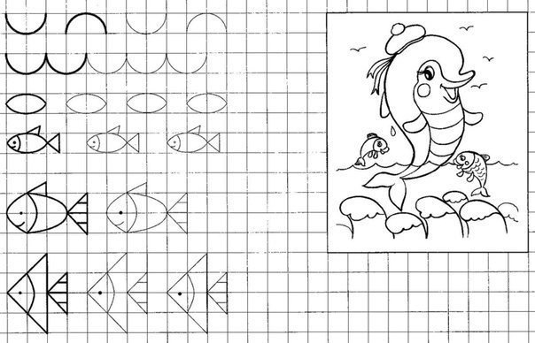
Для удобства, ребенку важны прописи в крупную клетку. Выбирая метод обучения по прописям, важно, чтобы ребенок учился печатать, (т.е. только печатные буквы) начиная с простого, и к более сложному. Для большей заинтересованности малыша, нужно в обучение внедрять легкие игры. Иначе он будет уставать, а процесс обучения прописям принесет стресс и неприязнь. Для минимизации усталости малыша, подбирайте прописи не только с цифрами и буквами, но и тематические: образы животных, машинок, предметов или кукол. Так, прописи увлекут ребенка, а процесс не будет неприятным.
Сейчас огромный выбор прописей, которые можно приобрести в магазине, на любой возраст. Также прописи можно найти в интернете и распечатать. Главное, учитывать возрастные особенности ребенка.

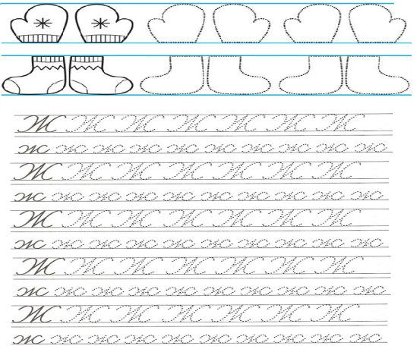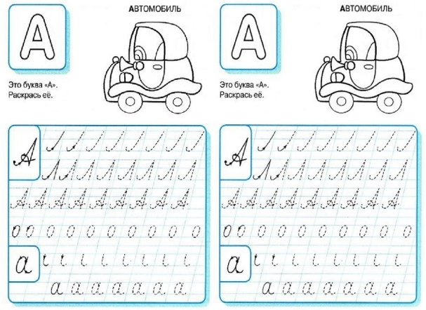
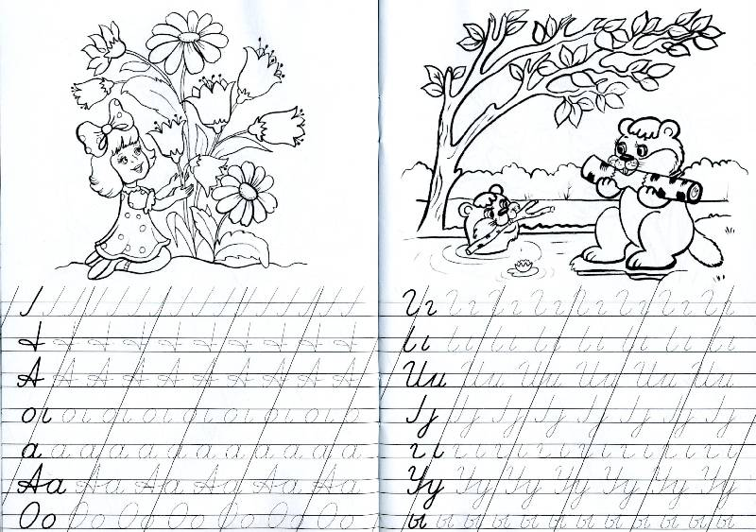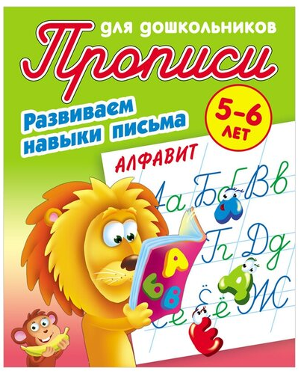
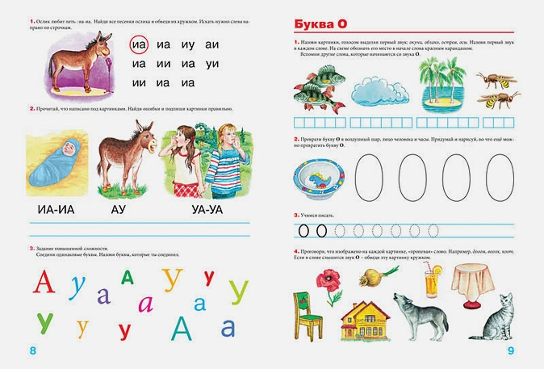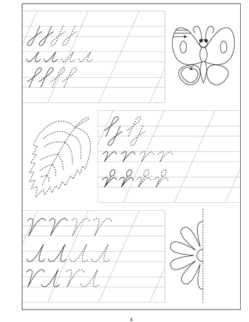
В педагогической литературе мы часто встречаем советы: тренируйте у детей мышечное чувство и у них не будет сложностей при обучении письму. Но ведь это игнорирование законов физиологии! До девяти лет мышечное чувство, как физиологи называют его - кинестетический контроль, еще не сформирован. Функцию контроля выполняет только зрение. Поэтому вы можете тренировать руку хоть «до семи потов» - это не даст желаемых результатов.

Список используемой литературы:

- Гаврилина, С. Е. Развиваем руки – чтоб учиться и писать и красиво : популярное пособие для родителей и педагогов [Текст]. –Ярославль : Академия развития, 1998.
- Кольцова, М. М. Двигательная активность и развитие функций мозга ребенка.
Просвещение, 2012.
- Краузе Е.Н., Логопедия. Санкт-Петербург. КОРОНА принт. 2003.

